圆柱绕流流线分布图
班级：能动B 姓名：向晚的玫瑰云 学号：1145141919

无环量圆柱绕流流线分布
速度U沿正x轴方向的均匀直线流和一个位于坐标原点、指向负x轴方向且强度为μ的偶极子叠加。

1.1计算公式
$$Psi=Ur\sin{θ}-\frac{μ}{2π}\frac{\sin{θ}}{r}$$
将圆方程r=a代入，令μ=2πUa²。为便于画图，我们采用直角坐标公式，即:
$$Psi=Uy-\frac{μy}{2π(x²+y²)}$$

1.2程序框图
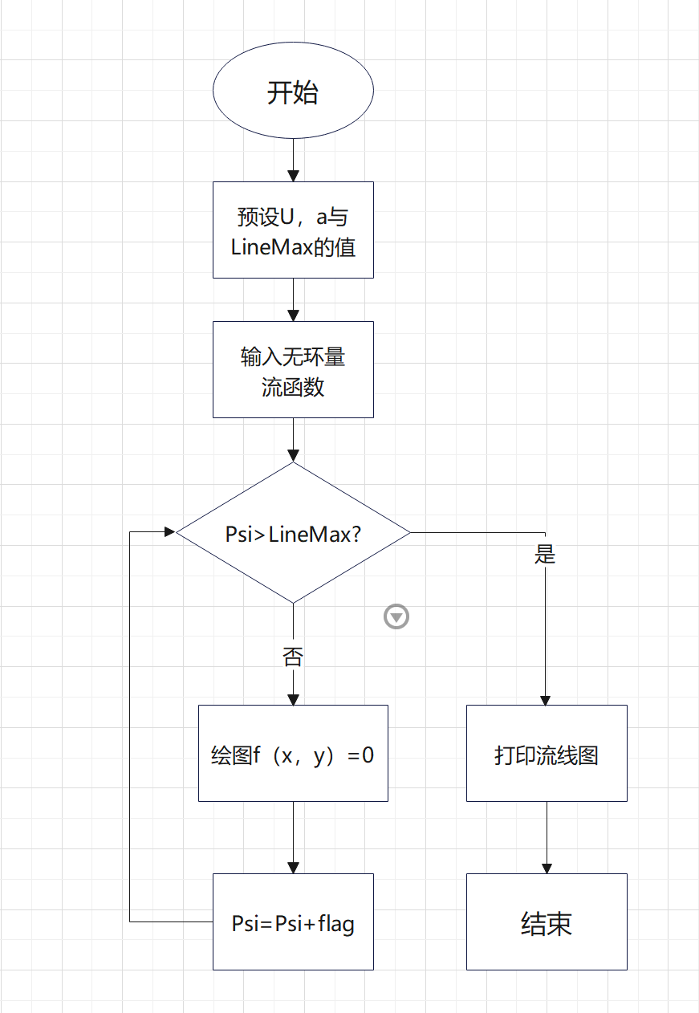

1.3Matlab程序
U=8; %均匀流速度，可更改
a=8; %圆柱半径，可更改
flag=10; %控制画线距离，可更改
LineMax=50; %控制画线上限，可更改
Mu=2*pi*U*a*a; %偶极子强度
Psi=-50; %控制画线下限，可更改
while(Psi<LineMax)
f =@(x,y) U.*y-Mu.*y./(2*pi*(x.^2+y.^2))-Psi;
ezplot(f,[-30,30,-15,15]); %调节范围，可更改
hold on;
Psi=Psi+flag; %循环递增
end
para=[-a,-a,2*a,2*a];
rectangle('Position',para,'Curvature',[1,1]); %圆柱表面
title('U=8,a=8时无环量圆柱绕流流线分布图') %图像标题，可更改
xlabel('X/R') %X轴命名
ylabel('Y/R') %Y轴命名
set(gca,'xtick',[-40:5:40]) %X轴刻度间隔
set(gca,'ytick',[-20:5:20]) %Y轴刻度间隔
axis equal %XY坐标同单位刻度

1.3流线分布图（来流方向从左往右）

有环量圆柱绕流流线分布
在无环量圆柱绕流的基础上叠加一个位于原点的顺时针旋转的点涡，点涡强度为-Γ。

2.1计算公式
$$Psi=Uy-\frac{Uya^{2}}{x^{2}+y^{2}}+Γ\ln{\frac{\sqrt{x^{2}+y^{2}}}{a}}$$

2.2程序框图
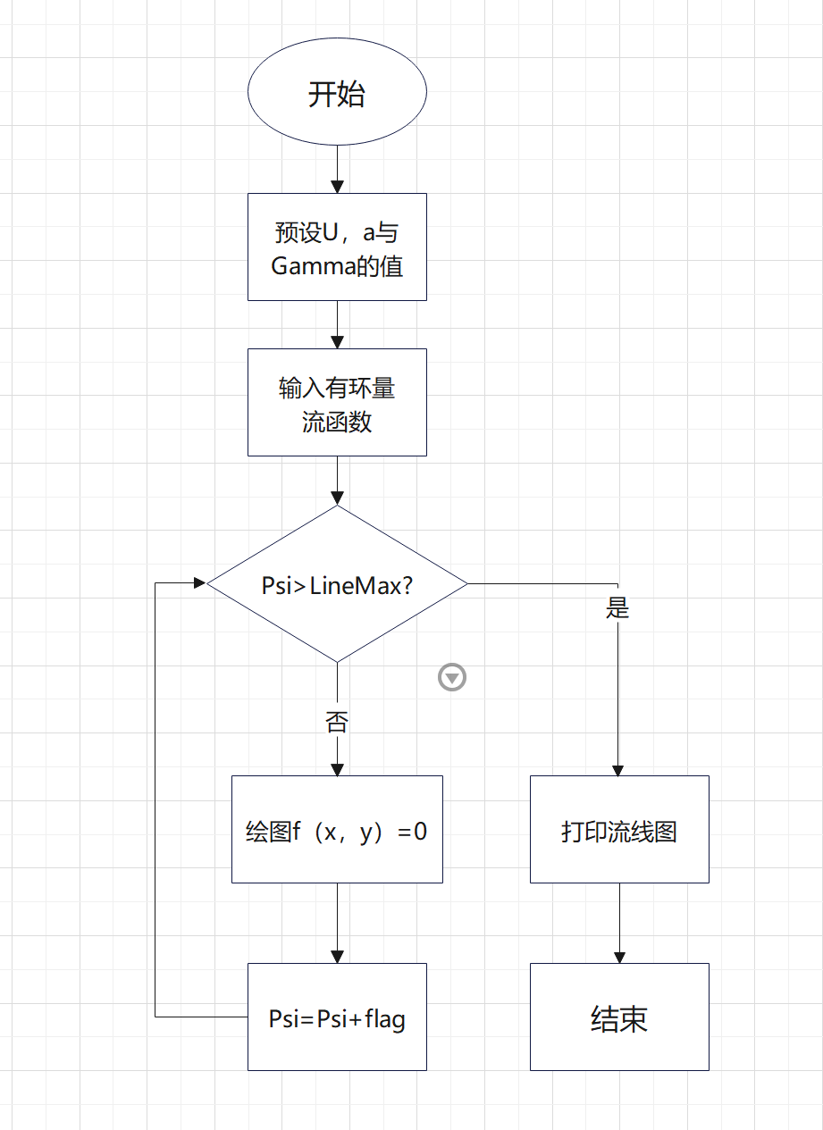

2.3Matlab程序
U=5; %均匀流速度，可更改
a=2; %圆柱半径，可更改
Mu=2*pi*U*a*a; %偶极子强度
Gamma=2*pi*U*a; %负点涡强度，可更改
% 两个驻点分别位于第三，第四象限
%Gamma = 4*pi*U*a; %theta=3*pi/2
%Gamma = 8*pi*U*a; %theta无解
Psi=-50; %控制画线下限，可更改
while(Psi<50)
f =@(x,y) U.*y-U.*y.*a.^2/(x.^2+y.^2)+Gamma*log(sqrt(x.^2+y.^2)/a)/(2*pi)-Psi;
ezplot(f,[-10,10,-5,5]); %调节范围，可更改
hold on;
Psi=Psi+5; %循环递增
end
para=[-a,-a,2*a,2*a];
rectangle('Position',para,'Curvature',[1,1]); %圆柱表面
title('U=5,a=2，Gamma/(4piUa=1/2)时有环量圆柱绕流流线分布图') %图像标题，可更改
xlabel('X/R') %X轴命名
ylabel('Y/R') %Y轴命名
set(gca,'xtick',[-10:2:10]) %X轴刻度间隔
set(gca,'ytick',[-5:1:5]) %Y轴刻度间隔
axis equal %XY坐标同单位刻度

2.3流线分布图（来流方向从左往右）

2.3.1两个驻点

2.3.2一个驻点

2.3.3零个驻点

